EMC – La Justice en France

Lis attentivement ces documents puis réponds aux différentes consignes proposées.
Introduction :
« - […] Tes évidences d’aujourd’hui, tu en dois aussi une bonne partie aux philosophes des Lumières, en particulier à Voltaire et à son célèbre et important Traité sur la tolérance à l’occasion de la mort de Jean Calas paru en 1763. Ce livre est né d’un combat contre une injustice si scandaleuse que le vieux Voltaire, à 68 ans, a décidé de se battre de toutes ses forces (…). Je te résume cette « affaire Calas » qui a indignée Voltaire :
Jean Calas était un marchand de Toulouse connu et estimé dans toute la ville. Mais il était protestant (1), et la majorité de la population, catholique (2). (…).
Un soir de l’année 1762, Marc Antoine Calas, le fils de Jean Calas, qui avait une vingtaine d’années, est retrouvé pendu dans le grenier de la maison où il habitait avec ses parents. Il avait le projet de se convertir au catholicisme. Jean Calas est arrêté, accusé d’avoir tué son propre fils ! Il est condamné à mort et exécuté. C’est évidemment une erreur, et une injustice monstrueuse. (…)
Il n’a été accusé de meurtre que par la haine aveugle, et condamné au terme d’un procès partial. Son exécution est celle d’un innocent. Voilà ce que Voltaire dénonce, en demandant que le procès soit rouvert et que Jean Calas soit réhabilité (3). »

(1) : protestant : croyant de la religion chrétienne protestante.
(2) : catholique : croyant de la religion chrétienne catholique.
Au XVIIIème siècle, la France est touchée par une guerre entre protestants (minoritaires) et catholiques (religion du roi).
(3) : réhabilité :

Roger POL DROIT, La Tolérance expliquée à tous, éd.Seuil, 2016.

Analyser et compréhension un document :
- Présenter le document.
- Qui a été retrouvé pendu ?
- Qui a été accusé de meurtre et pour quelle raison ?
- Expliquer la phrase soulignée.
- Quel rôle Voltaire a-t-il eu dans cette affaire ?

Rendre justice = attribuer quelque chose à quelqu’un en fonction de ce qu’il/elle mérite. C’est la loi qui définit ce qui est juste.
Problématique : A quoi sert la justice et comment est-elle rendue en France ?

- Pourquoi a-t-on besoin de la Justice ?
- Symboles et Valeurs de la Justice
Consigne : Entoure et nomme près de la statue de Thémis les symboles représentant la justice : le serpent, le glaive, le bandeau, la balance, le livre.

Thémis, la déesse de la Justice
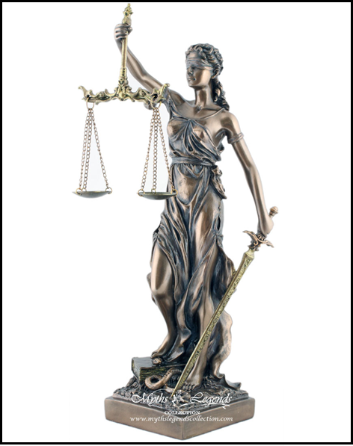
- ………………………………….. représente une certaine idée d’équilibre et de mesure. Elle rappelle à la fois l’objectif de la justice et à la fois la manière d’y parvenir (en départageant chacun, en pesant le pour et le contre). C’est un symbole d’impartialité car elle ne doit pencher en faveur d’aucune des parties.
- ………………………………….. représente une idée de force, de sanction et de puissance. Le jugement est une décision qui tranche un conflit entre plusieurs intérêts.
- …………………………………… représente lui aussi l’impartialité de la Justice, qui se rend objectivement, indépendamment de l’identité des parties, de leur influence ou de leur puissance.
- ……………………………………. Symbolise que la justice doit éviter le vice (les défauts graves, un penchant amoral) comme si c’était un venin.
- …………………………………… symbolise les textes de lois.

- Les principes de la justice française
Consigne : Complète le tableau ci-dessous pour associer à chaque texte officiel le principe qui correspond dans la liste suivante :
la même justice pour tous, droit à une justice équitable, droit de faire appel d’une décision de justice, non rétroactivité des lois, droit de saisir la justice, droit à une justice gratuite, droit à la présomption d’innocence, abolition de la peine de mort
Textes officiels reconnus par la France | Principes de la Justice
« La loi est l’expression de la volonté générale. [...] Elle doit être la même pour tous, soit qu’elle protège, soit qu’elle punisse. »
Déclaration des droits de l’homme et du citoyen, 1789
« Toute personne a droit à un recours effectif devant les juridictions nationales compétentes [= les tribunaux] contre les actes violant les droits fondamentaux qui lui sont reconnus par la Constitution ou par la loi. »
Déclaration universelle des droits de l’homme, 1948
« Toute personne a droit, en pleine égalité, à ce que sa cause soit entendue équitablement et publiquement par un tribunal indépendant et impartial. »
Déclaration universelle des droits de l’homme, 1948
« Une aide juridictionnelle [financière] est accordée à ceux qui ne disposent pas de ressources suffisantes, dans la mesure où cette aide serait nécessaire. »
Convention européenne des droits de l’homme, 1950
« Tout homme est présumé innocent jusqu’à ce qu’il ait été déclaré coupable. »
Déclaration des droits de l’homme et du citoyen, 1789
« Nul ne peut être condamné pour une action qui, au moment où elle a été commise, ne constituait pas une infraction d'après le droit. »
Convention européenne des droits de l’homme, 1950
« Toute personne déclarée coupable d’une infraction pénale par un tribunal a le droit de faire examiner par une juridiction supérieure la déclaration de culpabilité ou la condamnation » Convention européenne des droits de l’homme, 1950
« La peine de mort est abolie. [...] Cette peine est remplacée par la réclusion criminelle à perpétuité » - Loi du 9 Octobre 1981

- Rendre la justice en France
    - La justice, trois justices
Consigne :
- Complète sur le schéma ci-dessous s’il s’agit de l’ordre judiciaire administratif, l’ordre judiciaire pénal ou l’ordre judiciaire civil.
- Explique la différence entre la cour d’appel, la cour d’assises et la cour administrative d’appel.
A quoi servent la cour de Cassation ? Le conseil d’Etat ? La cour européenne des droits de l’Homme ?
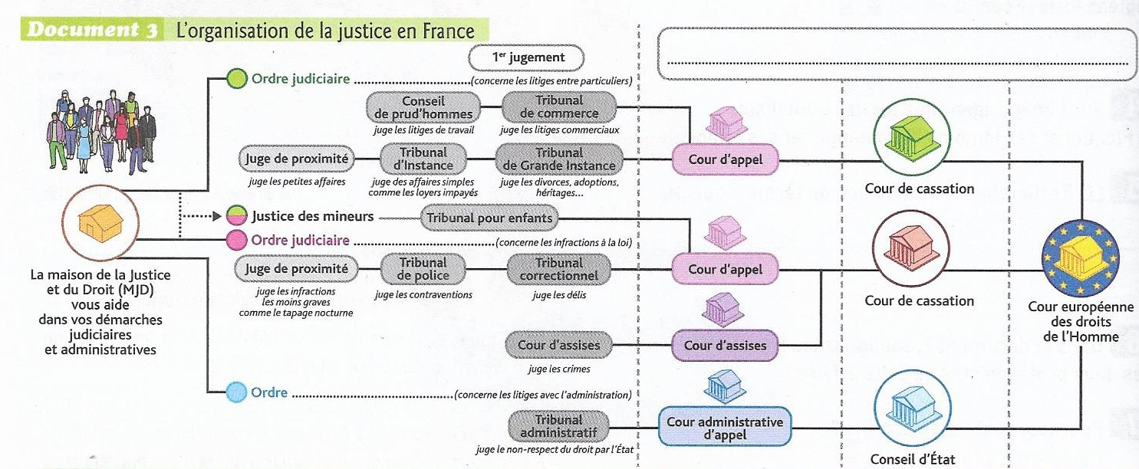

    - Quelle justice pour les enfants ?
Quelles sont les deux fonctions de la Justice concernant les enfants selon les extraits de la Convention internationale des droits de l’enfant présents ci-dessous ?
Article 19
« Les États parties prennent toutes les mesures appropriées pour protéger l’enfant contre toute forme de violence, d’atteinte ou de brutalités physiques ou mentales, d’abandon ou de négligence, de mauvais traitements ou d’exploitation, y compris la violence sexuelle, pendant qu’il est sous la garde de ses parents ou de l’un d’eux, de son ou ses représentants légaux ou de toute autre personne à qui il est confié. »

Article 40
« Les États parties reconnaissent à tout enfant suspecté, accusé ou convaincu d’infraction à la loi pénale le droit à un traitement qui soit de nature à favoriser son sens de la dignité et de la valeur personnelle, qui renforce son respect pour les droits de l’homme et les libertés fondamentales d’autrui, et qui tienne compte de son âge ainsi que de la nécessité de faciliter sa réintégration dans la société et de lui faire assumer un rôle constructif au sein de celle-ci. »

Convention internationale des droits de l’enfant, entrée en application en France le 6 Septembre 1990.

A partir du document ci-dessous, détermine si les affirmations suivantes sont vraies ou fausses. Justifie tes réponses en une ou deux phrases.
  - La justice pour mineurs n’a pas seulement vocation à punir les enfants qui enfreignent la loi.
  - Tous les mineurs qui désobéissent à la loi passent devant le tribunal pour enfant.
  - Les éducateurs doivent veiller à la bonne conduite des mineurs pour les aider à se réinsérer dans la société.
  - Les mineurs traduits en justice sont traités comme les adultes.
